友好区住房和城乡建设局

友住建函〔2024〕100号

关于友好区第二届人民代表大会第四次会议

代表意见建议的答复

屈乐超代表：

您好，您提出的城市建设方面第4条《友好大桥交通安全的建议》已收悉，现将办理情况答复如下：

目前林草部门正在积极对上争取项目资金支持，待项目申请成功后将立即组织友好大桥的建设实施。



承 办 人: 主要领导:

联系电话: 联系电话:

信息是否公开:公开

办理结果分类:

友好区住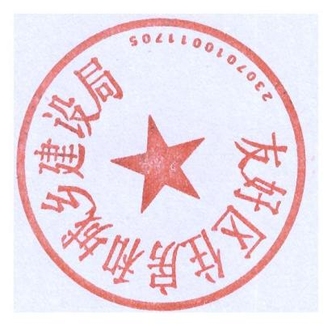房和城乡建设局

2024年9月7日